收到故障报告后直接按以下两个条件过滤，快速定位问题出在API的CMS接口：

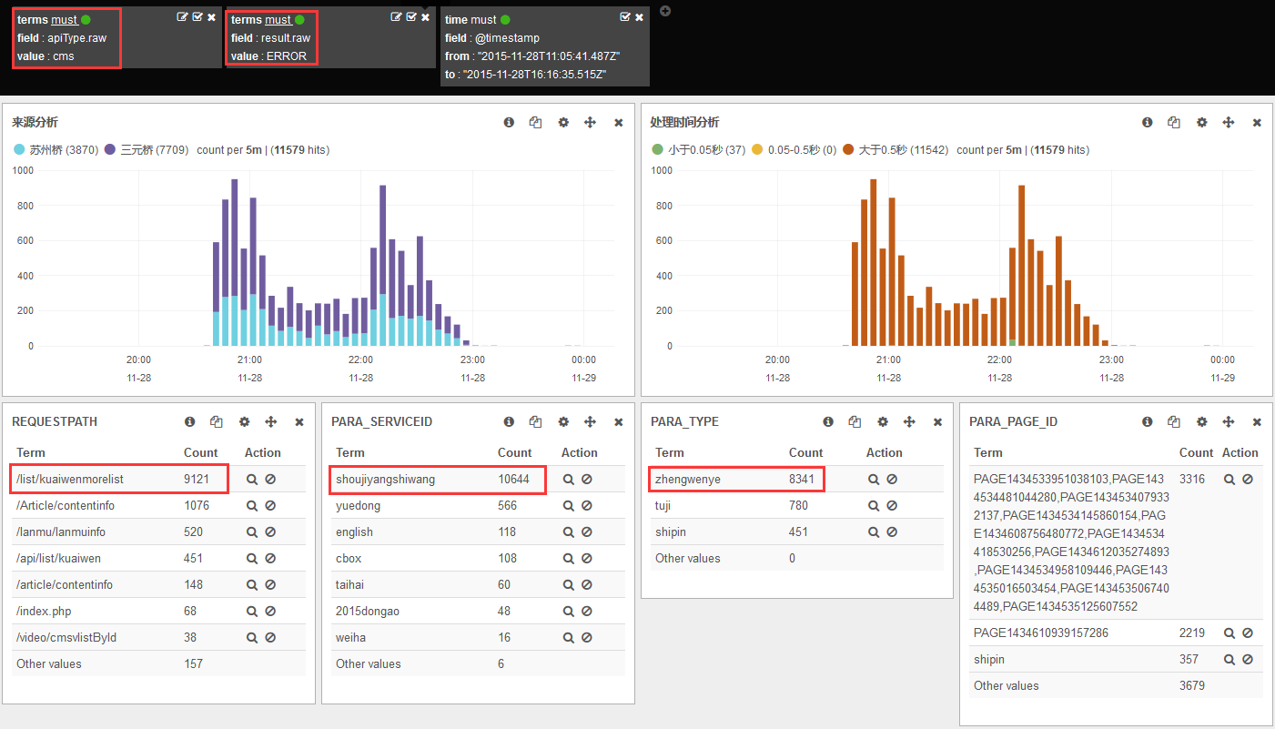

同时查看响应时间超过0.5秒的页面，发现接口访问成功率只有81%，由于成功率低、响应时间长低致使php缓存大量失效，继而导致更多的请求跳过已经失效的缓存打向数据库。下图反映了出现问题后页面整体响应时间延长。

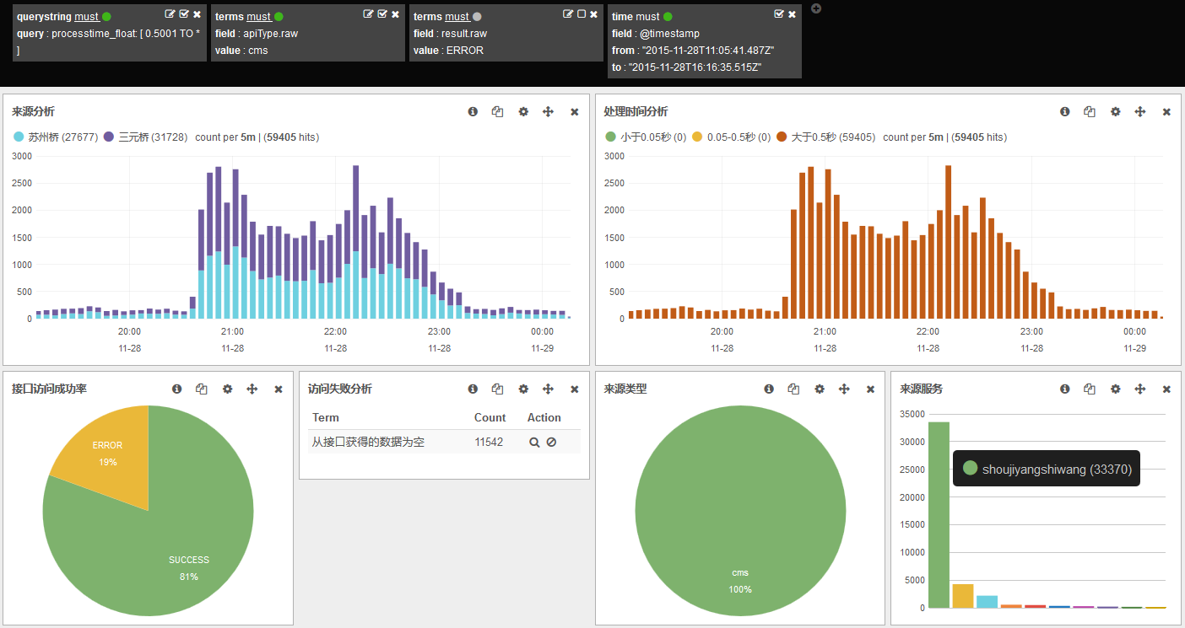

API程序逻辑：访问数据库成功的请求记入缓存，失败的请求如从接口获得数据为空不记入缓存，缓存过期或者未缓存的请求直接打到数据库。

事后的分析也证明：同一参数的请求，由于没有缓存，在同一时间内多次提交到数据库，导致数据库多次查询相同内容。

下图分析出手机央视网的CMS接口kuaiwenmorelist功能中zhengwenye的page_id为1434610939157286等页面响应错误导致数据库雪崩。

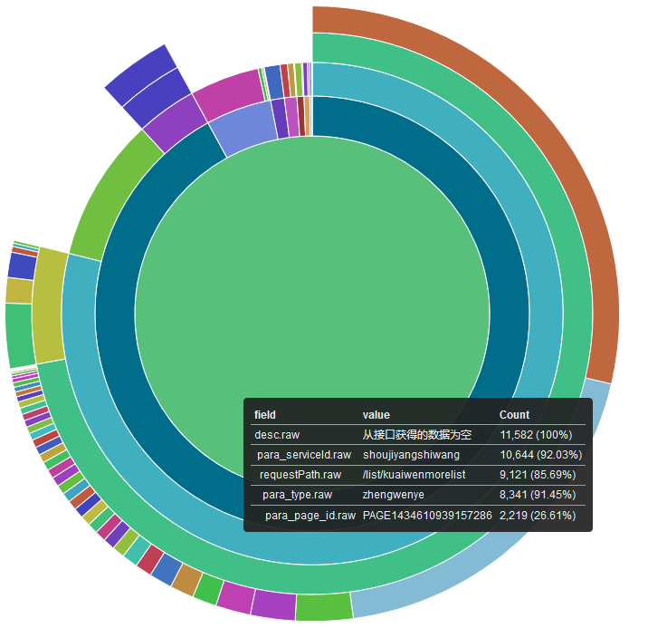

预防与解决办法：

1. 优化SQL，提交数据库性能。
2. 更改程序逻辑，相同的sql请求入队列，防止大量相同sql请求造成数据库雪崩。
3. 由程序调用ES的API，发现响应时间超过阀值后，自动扩容或针对相关接口做降级服务处理。
4. 简化ES的查询语法，使其支持SQL表达式，方便开发自行编写查询语句，并与zabbix等监控报警系统整合，实现基于日志分析结果的实时报警。